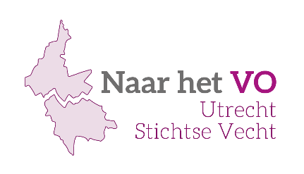

Toestemmingsformulier Route Passend Onderwijs

Met dit formulier geeft/geven ondergetekende(n) toestemming voor het verzenden van het aanmeldformulier en eventuele bijlagen die toegevoegd zijn. Tevens wordt er toestemming verleend voor, indien nodig, het afnemen van aanvullend onderzoek.

Naam leerling: _______________________________________________________________________________

Naam basisschool:____________________________________________________________________________

Gevestigd te: _________________________________________________________________________________

Deelname onderzoek
☐ Ik geef de school toestemming voor deelname van mijn zoon/dochter aan een intelligentie onderzoek, dat in opdracht van de basisschool wordt uitgevoerd door OC Het Kabinet en/of het samenwerkingsverband STERK VO.

Overdracht gegevens
☐Ik geef de school toestemming voor de overdracht van relevante gegevens via het digitale aanmeldingsformulier in Onderwijs Transparant en eventuele bijlagen.

☐ Ik geef OC Het Kabinet toestemming voor de overdracht van het verslag van het onderzoek aan de basisschool via Onderwijs Transparant. ( De school verstrekt het verslag aan ouders/ verzorger(s) en zal de uitkomsten met ouders/verzorger(s) bespreken tenzij ouders/verzorger(s) schriftelijk aangeven daar niet mee akkoord te gaan en aangeven het verslag als eerste te willen ontvangen.)

Naam ouder/verzorger 1: ______________________________________________________________________

Handtekening ouder/verzorger 1: ______________________________________________________________

Naam ouder/verzorger 2: _____________________________________________________________________

Handtekening ouder/verzorger 2: ______________________________________________________________

Datum: _______________________ Plaats: ______________________________________

